INSERIR O TÍTULO: CLARO, CONCISO, SEM QUEBRA DE LINHA, EM NEGRITO. USAR CAIXA ALTA (EXCETO A GRAFIA DE CLASSIFICAÇÃO CIENTÍFICA DOS SERES VIVOS, FEITA EM LATIM, USANDO CAIXA ALTA/BAIXA E ITÁLICO).

José X. Braz¹*, Maria S. Dutra², Carlos G. Porto¹, Tiago de Menezes³
1. Estudante de IC do Câmpus XXXXX
2. Pesquisadora (Docente ou TAE) do Câmpus XXXXX
3. Pesquisadora (Docente ou TAE)/ Orientador
Obs.: Os nomes acima são fictícios, para exemplificação.

Resumo:
O resumo deve ser elaborado em fonte Arial 12 justificado, em parágrafo único, sem recuos, com espaço entrelinhas simples. Descreva os pontos principais do trabalho incluindo o(s) objetivo(s) de forma clara. Limite de 1000 caracteres contando espaços.

Autorização legal: Informe a autorização legal para execução da pesquisa: as referências do cumprimento das exigências legais, com expedição de autorizações junto a Comitês de Ética ou Órgãos Ambientais, número de autorizações ou protocolos expedidos pelo CEP/CONEP, CEUA, IBAMA, ICMBio, CGEN, IPHAN etc.). Quando necessário

Palavras-chave: As palavras-chave devem figurar logo abaixo do resumo, antecedidas da expressão Palavras-chave, seguida de dois-pontos, separadas entre si por ponto e vírgula e finalizadas por ponto. Devem ser grafadas com as iniciais em letra minúscula, com exceção dos substantivos próprios e nomes científicos. Informar 3 a 5.

Apoio financeiro: Informe o nome do órgão ou instituição. Quando Houver

INTRODUÇÃO

Os resumos submetidos deverão possuir entre 3 e no máximo 5 páginas, apresentados em formato .doc, em tamanho A4, fonte Arial, tamanho 12, alinhamento justificado, espaçamento entrelinhas simples e poderá conter quadros, figuras, gráficos e tabelas.
O texto do resumo expandido conterá as seguintes seções: Introdução, Material e Método, Resultados e Discussão, Considerações e Referências.

A introdução deverá conter uma referência ao assunto a ser desenvolvido no resumo expandido, bem como as linhas gerais que serão desenvolvidas no corpo do mesmo. A introdução deverá ainda contemplar o(s) objetivo(s) do estudo apresentado. Limite 2500 caracteres com espaços.

METODOLOGIA

Descreva como o trabalho foi realizado (procedimentos / estratégias; os sujeitos / participantes / documentos; equipamentos / ambientes; etc).

RESULTADOS E DISCUSSÃO

Limite de 700 caracteres contando espaços. Se necessário, é permitido ultrapassar este limite, desde que o tamanho total do documento não ultrapasse 5 páginas.

CONSIDERAÇÕES FINAIS

Limite de 600 caracteres contando espaços. Se necessário, é permitido ultrapassar este limite, desde que o tamanho total do documento não ultrapasse 5 páginas.

REFERÊNCIAS

Descreva as principais referências.
As referências deverão seguir as orientações da Associação Brasileira de Normas Técnicas (ABNT), conforme os seguintes exemplos:

a) HOLLER, F. J.; SKOOG, D. A.; CROUCH, S. R. Princípios de análise instrumental. 6. ed. Porto Alegre: Bookman, 2009.

b) ASSOCIAÇÃO BRASILEIRA DE NORMAS TÉCNICAS. NBR 6023: informação e documentação, referências, elaboração. Rio de Janeiro, 2000. 22 p.

c) ÁCAROS no Estado de São Paulo. In: FUNDAÇÃO TROPICAL DE PESQUISAS E TECNOLOGIA “ANDRÉ TOSSELO”. Base de Dados Tropical. 1985. Disponível em: www.bdt.fat.org.br/acaro/sp/. Acesso em: 30 de julho de 2017.

d) MODESTO, N. Chuva alaga cidade. O Globo, Rio de Janeiro, p.3,10 mar.2007.

EXEMPLOS DE COMO APLICAR AS NORMAS DA ABNT PARA IMAGEM, TABELA E QUADRO:

Imagem 1 - Título da imagem tamanho 10pt, centralizado. “Imagem 1” deve ser seguida de traço.
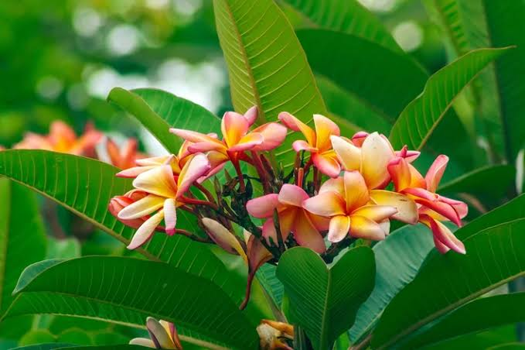
Fonte: Fonte da imagem. Mesmo que os dados sejam desenvolvidos por você, informe colocando “Autor, ano da imagem". Em regular tamanho 10pt, centralizado. “Fonte” deve ser seguida de dois-pontos.

Tabela 1 - Título da tabela. Tamanho 10pt, centralizado. “Tabela 1” deve ser seguida de traço.

Mês | Categoria | Unidades Vendidas | Valor Unitário | Total Arrecadado
Janeiro | Eletrônicos | 45 | R$ 1.500,00 | R$ 67.500,00
Fevereiro | Eletrônicos | 30 | R$ 1.500,00 | R$ 45.000,00
Março | Acessórios | 120 | R$ 90,00 | R$ 10.800,00
Total |  | 195 |  | R$ 123.300,00

Fonte: Fonte das informações presentes na tabela. Mesmo que os dados sejam desenvolvidos por você, informe colocando “Autor, ano da informação". Em regular tamanho 10pt, centralizado. “Fonte” deve ser seguida de dois-pontos.

Quadro 1 - Título do quadro. Tamanho 10pt, centralizado. “Quadro 1” deve ser seguido de traço.
Mês | Categoria | Unidades Vendidas | Valor Unitário | Total Arrecadado
Janeiro | Eletrônicos | 45 | R$ 1.500,00 | R$ 67.500,00
Fevereiro | Eletrônicos | 30 | R$ 1.500,00 | R$ 45.000,00
Março | Acessórios | 120 | R$ 90,00 | R$ 10.800,00
Abril | Acessórios | 195 | R$ 90,00 | R$ 17.550,00

Fonte: Fonte das informações presentes no quadro. Mesmo que os dados sejam desenvolvidos por você, informe colocando “Autor, ano da informação". Em regular tamanho 10pt, centralizado. “Fonte” deve ser seguida de dois-pontos.

DADOS DE IDENTIFICAÇÃO E CONTATO
(Preenchimento obrigatório para confirmação dos dados referente as informações de identificação e contato dos participantes do V CEPEX)
Título do Projeto:
Edital:
Campus:
Dados do(a) Coordenador(a) do Projeto
Nome completo:
CPF:
(Formato XXX.XXX.XXX-XX)
Coordenador(a) irá ao IV CEPEX? |  | ( ) Sim |  | ( ) Não
Dados para Contato
Número de Telefone:
E-mail:
Quem apresentará o trabalho? | ( ) Bolsista |  | ( ) Voluntário(a) | ( ) Coordenador(a)
Dados do(a) Apresentador(a) do trabalho
Nome completo:
CPF:
(Formato XXX.XXX.XXX-XX)
Dados para Contato
Número de Telefone:
E-mail:

